关于在OA系统查阅《宁夏职业技术学院 宁夏
广播电视大学2017年党委行政工作要点》的通知

校内各部门、院系、农校：
学校2017年党委行政工作要点已经学校党委会议研究通过，现已挂在学校新启用的OA系统内，请登陆查阅，并认真抓好贯彻落实。
查阅步骤：
1、打开网上办事大厅http://ehall.nxtc.edu.cn/。
2、点击“登陆”，输入用户名及密码（用户名为学校校园网登录名，初始密码为身份证号码后6位），登陆网上办事大厅。
3、在屏幕左侧点击“可用应用”，进入后单击“OA协同办公”，点击“进入服务”。
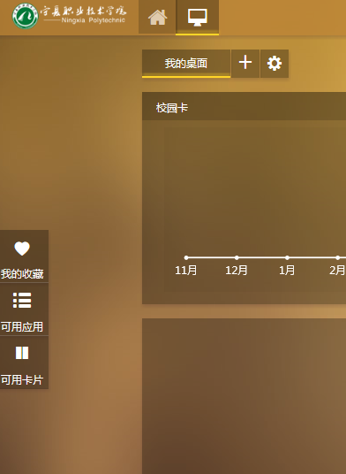
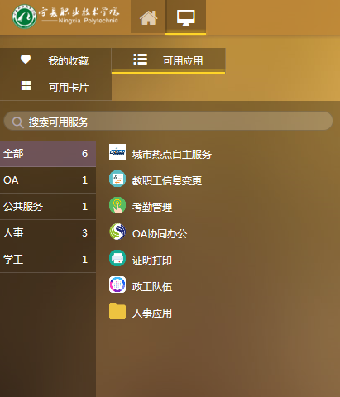
4、进入OA办公系统后，在屏幕左侧点击“文化建设/公告”，查阅文件《宁夏职业技术学院 宁夏广播电视大学2017年党委行政工作要点》。
5、查阅过程中遇到问题请下载附件参阅，若自身不能解决的问题请咨询现代教育技术中心鲁菁老师，联系电话：0951-2135391，手机13619585528。

党政办公室 现代教育技术中心
2017年4月7日

